Федеральное государственное бюджетное образовательное учреждение высшего образования «Российская академия народного хозяйства и государственной службы при Президенте Российской Федерации».

## Кафедра «Прикладная Информатика»

ОТЧЕТ

О ПРОДЕЛАННОЙ ЛАБОРАТОРНОЙ РАБОТЕ №2

по курсу «Информационное обеспечение маркетинга»

Выполнил: студент группы

ИК-721

**(наименование группы)**

***Соколов Дмитрий Александрович***

**(Ф.И.О.)**

## Нижний Новгород

**2025 г.**

# Задания к лабораторной работе № 2

1. Заполнить справочник Единицы измерения.
   * Проверить заполнение справочника Если нужно, добавить недостающие позиции.
   * Добавить новую единицу измерения: Сокращенное наименование – бут., полное наименование – бутылка.9

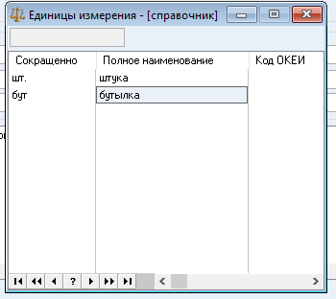

1. Заполнить справочник Склады.
   * Проверить заполнение справочника. Если нужно, добавить недостающие позиции.
   * Добавить склад Кондитерские изделия.

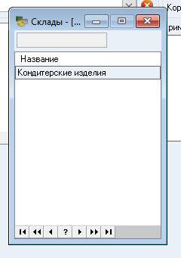

1. Заполнить справочник Виды этапов проектов.
   * Проверить заполнение справочника. Если нужно, добавить недостающие позиции.
   * Добавить группу этапов проекта Консалтинг.
   * Добавить этап Поиск клиента.
   * Добавить этап Первичный контакт.
   * Добавить этап Сопровождение.

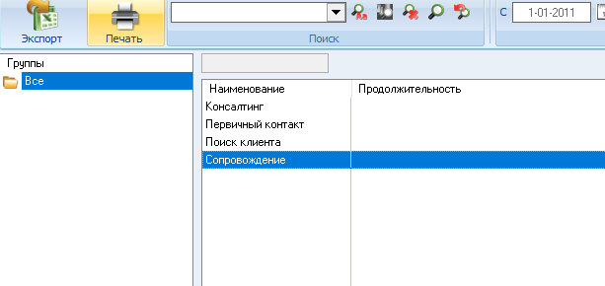

1. Заполнить справочник Роли в проекте.
   * Проверить заполнение справочника. Если нужно, добавить недостающие позиции.
   * Добавить элемент Консультант.

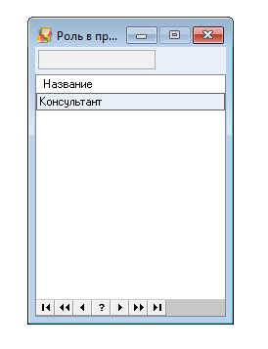

1. Заполнить справочник Типовые проекты.
   * Просмотреть заполнение справочника.
   * Добавить новый проект Продажа.

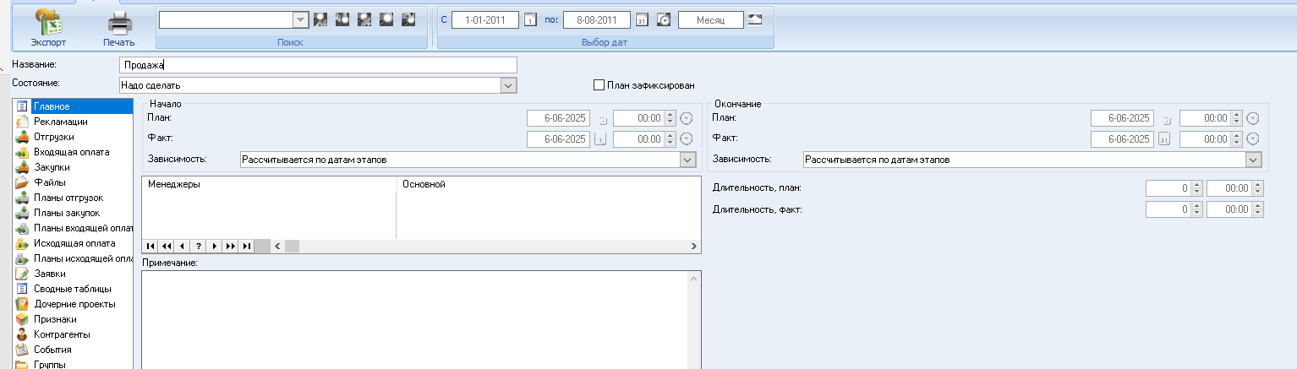

* + Добавить этапы проекта:
    - Поиск клиента
    - Первичный контакт
    - Переговоры
    - Согласование условий с покупателем
    - Заключение договора
    - Оплата
    - Отгрузка

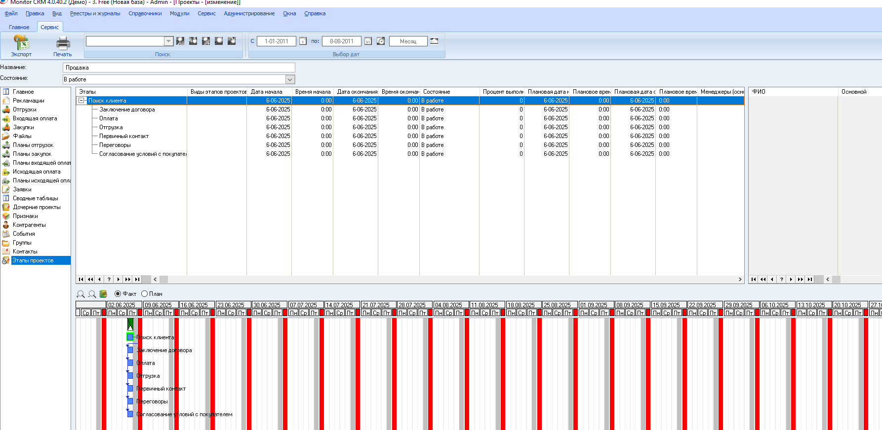

1. В справочник Виды цен добавить розничная цена.

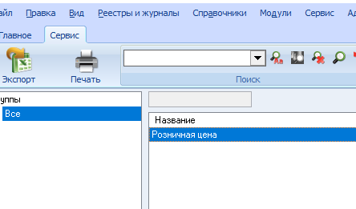

1. В справочник Праздники добавить ежегодный праздник, являющийся выходным днем День независимости России 12 июня, задать напоминание о нем 10 июня.

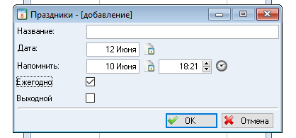

1. Заполнить справочник Режимы работы.
   * добавить группу Услуги населению
   * Задать режимы работы:
     + с 8:00 до 20:00 все рабочие дни, включая субботу
     + с 8:00 до 14:00 в воскресенье
     + Обед с 12:30 до 13:30 все рабочие дни, включая субботу
     + В воскресенье без обеда

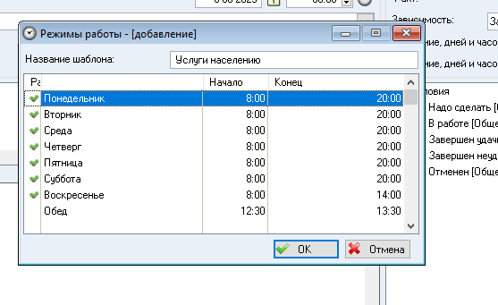

1. Заполнить справочник Признаки.
   * В группу Сотрудники добавить признак Хобби со значениями:
     + Рыбалка
     + Шахматы
     + Увлекается джазом
     + Коллекционирует пивные кружки

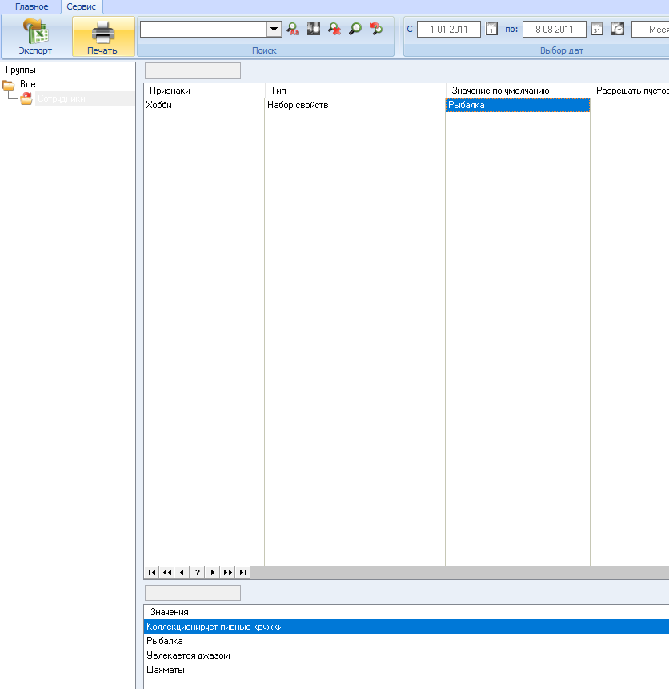

* + В группу Оплата добавить признак Вид оплаты со значениями:
    - Платит налом
    - Платит безналом

